МИНИСТЕРСТВО ОБРАЗОВАНИЯ РЕСПУБЛИКИ БЕЛАРУСЬ  
Учреждение образования «БЕЛОРУССКИЙ ГОСУДАРСТВЕННЫЙ   
ТЕХНОЛОГИЧЕСКИЙ УНИВЕРСИТЕТ»

Факультет Информационных технологий

Кафедра Информационных систем и технологий

Специальность 1-40 01 01 «Программное обеспечение информационных технологий»

**ПОЯСНИТЕЛЬНАЯ ЗАПИСКА КУРСОВОГО ПРОЕКТА**

по дисциплине «Компьютерные языки разметки»

Тема «Web-сайт ювелирного магазина»

**Исполнитель**

студент(ка) 1 курса 4 группы ________________ К. М. Жук

подпись, дата

**Руководитель**

ассистент ______________ Е. В. Барковский

должность, учен. степень, ученое звание подпись, дата

Допущен(а) к защите __________________________________ _______________

__________________________________ _______________

__________________________________ _______________

дата, подпись

Курсовой проект защищен с оценкой

Руководитель _________________ ______________ Е. В. Барковский

подпись дата инициалы и фамилия

Оглавление

ВВЕДЕНИЕ 3

1.Обзор технических методов и программных средств разработки 4

1.1 Обзор аналогичных решений 4

1.2 Техническое задание 5

1.3 Выбор средств реализации программного продукта 6

1.4 Выводы 6

2. Макетирование страниц веб-сайта 7

2.1 Выбор способа верстки 7

2.1 Выбор стилевого оформления 7

2.2 Выбор шрифтового оформления 7

2.4. Разработка логотипа 8

2.5 Разработка пользовательских элементов 8

2.6 Разработка спецэффектов 9

2.7 Выводы 10

3. Реализация структуры веб-сайта 11

3.1. Структура HTML-документа 11

3.1.2 Структура регистрационного листа 12

3.2 Добавление таблиц стилей Sass и CSS 12

3.3 Использование стандартов XML (SVG) 14

3.4 Выводы 14

4. Тестирование веб-сайта 14

4.1 Адаптивный дизайн веб-сайта 14

4.2. Кроссбраузерность веб-сайта 15

4.3. Руководство пользователя 17

4.4. Выводы 18

5. Заключение 18

6. Список использованных литературных источников. 19

Приложение 1 20

Приложение 2 22

Приложение 3 23

Приложение 4 26

Приложение 5 34

Приложение 6 41

Приложение 6 41

# ВВЕДЕНИЕ

На данный момент весь мир развивается стремительными темпами, где у каждого возникает желание создавать нечто своё, успешно реализоваться. Однако для достижения успеха в современных реалиях недостаточно просто нечто создать или открыть, также необходимо выгодно преподнести свою идею другим, использую различные инструменты. Веб-сайт является наиболее удобным и привлекательным средством для продвижения вашего бизнеса, поэтому его создание будет в той или иной степени оказывать влияние на прибыль, известность и востребованность.

В данном курсовом проекте рассматривается веб-сайт художественной студии, который будет служащий отличным примером для людей, занимающихся творческой деятельностью и не только; поможет создать наиболее привлекательную и удобную презентацию вашего бизнеса, увлечений и работы в целом.

***Цель курсового проекта:*** разработка веб-сайт художественной студии; изучение методик и современных способов разработки веб-сайтов.

***Задачи:***

1. Анализ и создание наиболее удобного и привлекательного дизайна пользовательского интерфейса;
2. Анализ веб-сайтов похожей тематики, их недостатков и преимуществ для создания максимально практичного, привлекательного сайта;
3. Получение новых навыков, путем изучения более удобных, практичных, быстрых методов разработки веб-сайта.
4. Определить максимально удобные инструменты, позволяющее упростить работу над веб-сайтом;
5. Практическое применение навыков, полученных в результате прохождения курса «Компьютерные языки разметки».

***Целевая аудитория*:** данный проект — веб-сайт для художественной студии. В наше время значительное количество студий, курсов рассчитано именно на детскую аудиторию, поэтому данный проект будет стремиться быть актуальным и привлекательным не только для младших возрастов, но и более старшей аудитории, которые хотели бы найти новое интересное хобби или попробовать реализовать себя в творческом направлении.

***Применяемые инструменты*:** для создания макета использовались следующие средства: **Adobe Photoshop** (для создания фоновых изображений для блоков сайта, разработки логотипа, коррекции изображений; **Adobe Illustrator** (для создания логотипа и других SVG-изображений); **Figma** (для создания веб-макета, компоновки блоков).

***Применяемые языки программирования и разметки*:** для реализации веб-страницы были использованы HTML5, CSS3, Sass и SVG.

# 1.Обзор технических методов и программных средств разработки

# 1.1 Обзор аналогичных решений

Данный курсовой проект — веб-сайт для художественной студии. Поэтому в этом разделе будут рассмотрены различные веб-сайты курсов рисования, анализ их преимуществ и недостатков.

Первым аналогом является веб-сайт арт-студии «HappyArt». Первое, что бросается в глаза — яркая цветовая гамма, состоящая из небольшого количества цветов, причем противоположных в цветовом круге, что создает максимальную контрастность (рис.1.1, а).

|  |  |
| --- | --- |
|  |  |
| a) | б) |

Рис 1.1 — а) главная страница сайта HappyArt, б) “нарисованные” элементов

Используются “нарисованные” элементы (рис.1.2, б), подходящие тематике сайта.

Из недостатков — отсутствие меню в самом вверху, из-за чего для поиска необходимо тратить время на поиск по всей странице. Из этого вытекает другой минус — сайт одностраничный, поэтому он очень перегружен, удобнее, чтобы пользователь сам выбирал интересующую его информации, путем перехода на другую страницу или с помощью навигационного меню.

Так же можно сказать про регистрационный лист, который хоть и имеет неплохое оформление, вызывает раздражение колесо прокрутки, вся информация не вмещается, поэтому текст обрезан пополам (рис 1.3).

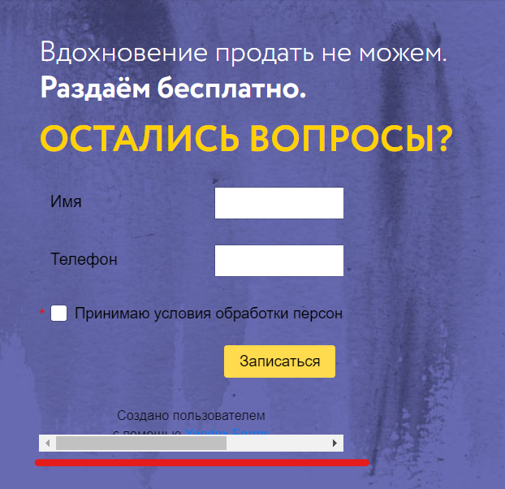

Рис 1.3 — Регистрационный лист веб-сайтa HappyArt

Вторым примером является художественная студия «Сфера». У того сайта, в отличии от предыдущего есть меню, где мы можем выбрать интересующую нас информацию.

Сайт в довольно темных и приглушенных тонах (рис 1.4), что делает его мрачным и непримечательным. Основные цвета: черный, белый и синий. Данное сочетание довольно отдаленно ассоциируется с художественной студией.

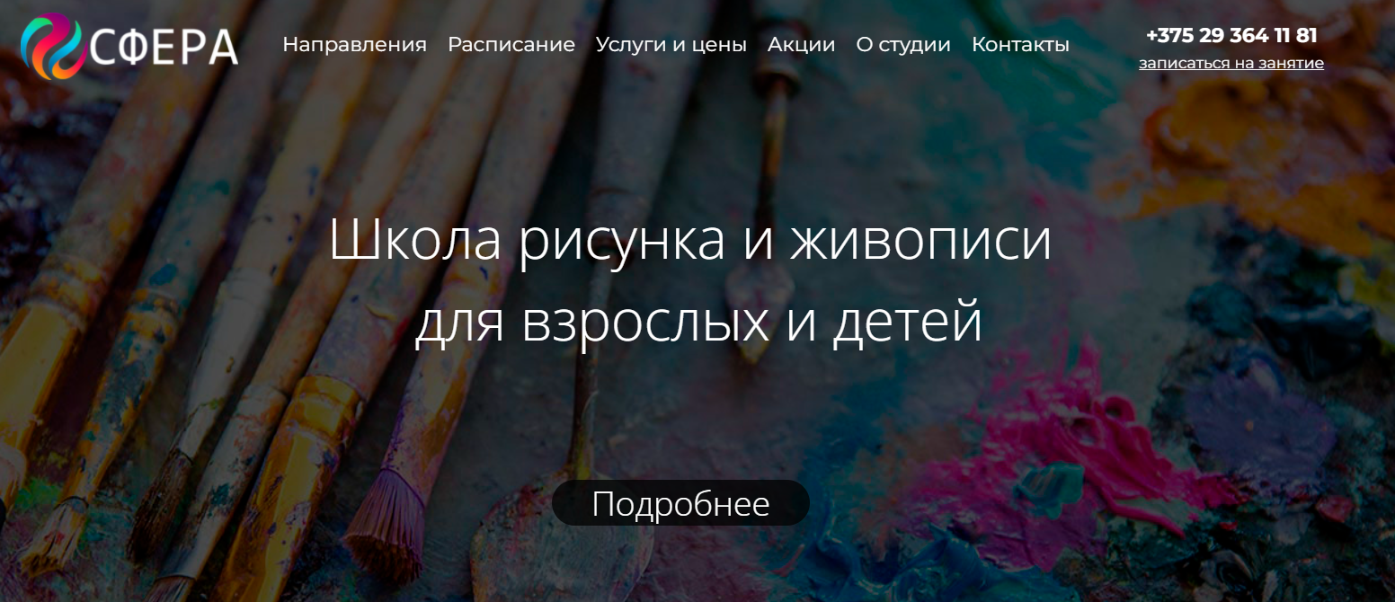

Рис 1.4 — Главная страница сайта «Сфера»

Таким образом, учтя все недостатки и преимущества, будет создаваться макет веб-сайта.

# 1.2 Техническое задание

В данном курсовом проекте необходимо создать многостраничный сайт художественной студии. Необходимо реализовать сайт, состоящий из четырех страниц и элемента формы, на которых будет непосредственно информации о студии, примеры работ, описание предлагаемых курсов, регистрационный лист и страница с дополнительными данными, которые могут заинтересовать клиентов.

Задачи веб-сайта художественной студии — привлечение потенциальных клиентов, чтобы в конечном итоге воспользоваться услугами данного сервиса, для достижения чего, будут использоваться сочные и красочные изображения.

На главной странице сверху будет располагаться горизонтальное меню, в котором будут предоставляться ссылки на различные страницы для удобного поиска и перехода к необходимой информации.

При клике на логотип будет открываться «Главная» страница. Раздел «Регистрация» (Regist) будет перенаправлять пользователя на заполнение регистрационного листа, который будет выпадать при нажатии. В разделе «Помощь» (Need help) будут находится все основные и часто задаваемые вопросы, в футтере контактные данные, если возникнет необходимость задать определенный вопрос. Раздел «Выбрать занятие» (Choose s class) будет содержать информацию о всех видах уроков, которые может предоставить студия, все те услуги, которые студия может предоставить. В заключение раздел «О нас» (About us) будет содержать информацию о самых курсах, преподавателях и т.п.

Основные требования: адаптивность сайта, возможность подстраиваться к ширине используемого устройства (мобильное устройство, планшет и персональный компьютер); создание макета и проработка дизайна пользовательского интерфейса.

# 1.3 Выбор средств реализации программного продукта

Для реализации данного проекта были использованы: HTML5, CSS3/Sass и SVG. Для создания самой структуры использовался HTML5, задание стилей страницам — CSS3/Sass, так же для придания сайту динамичности, создания выпадающих объектов, таких как регистрационный лист и карточки с более подробной информацией о предоставляемых услугах и не только. SVG для создания иконок социальных сетей, находящихся в футтере.

# 1.4 Выводы

Таким образом, в данном разделе были представлены аналогичные решения, проанализировав и учтя их недостатки и преимущества, были сделаны выводы для создание наиболее удобного и привлекательного сайта. Также были рассмотрены средства реализации проекта, их функционал и возможности, которые они могли бы предоставить проекту для дальнейшего использования. Все вышесказанное понадобится для создания проекта, достижения целей и выполнение указанных задач.

# 2. Макетирование страниц веб-сайта

# 2.1 Выбор способа верстки

Для реализации данного проекта в соответствии с указанными требованиями для удобства была выбрана модульная верстка Grid для построения блоков внутри страницы и создание сетки, что способствует более быстрой и удобной верстке, выполнению поставленных задач курсового проекта.

Так же была реализована резиновая верстка — подход к веб-разработке, в рамках которого создают масштабируемые сайты, способные подстраиваться под разрешение текущего экрана. Это осуществляется при помощи медиа-запросов, которые меняют размер, положение элементов в зависимости от ширины экрана; а также использование при верстке специальных единиц измерения (fr, %, vw) вместо px, которые не позволяют устанавливать соотношения между различными размерами.

# 2.1 Выбор стилевого оформления

Данный курсовой проект — веб-сайт художественной студии. Поэтому одним из основных критериев — красочность, яркость и динамичность. Цвета должны быть насыщенные и создавать максимальный контраст, но при этом должны быть и оттенки одного цвета, чтобы страница не выглядела очень броско. Для реализации были выбраны: белый (#ffffff), черный (#000000), желтый (#fbcb1d), синий (#1b4379), голубой (#4981d0) и красный(#cd1818).

Цвета, приведенные выше, использовались при рисовании фонов блоков, самих страниц. Все страницы были выполнены в одном стиле: определенные элементы страницы (фон целиком или отдельного блока) имеют цветные вставки в виде масков или пятен краски, что соответствует тематике сайта.

На сайте отсутствуют боковые панели, благодаря чему не создается эффекта загромождения, сайт выглядит аккуратно; не перегружен избыточной текстовой информацией.

Акцент сделан на изображениях (примерах творческих работ) и на основной информации. Фоновые изображения определенных блоков будут нарисованы с помощью Adobe Photoshop, чтобы придать текстуру краски, масков, нарисованности элементов (пример подобного рассматривался в разделе «Аналогичные решения»), что соответствует тематике сайта и является довольно привлекательным и интересным решением для посетителей сайта.

# 2.2 Выбор шрифтового оформления

Все страницы сайта будут написаны на английском языке, так как этот язык является интернациональным. Все используемые шрифты были подключены с помощью Google Fonts.

Для сайта на данную тематику шрифт должен быть:

1. Легким и воздушным;
2. Плавным и закругленным;
3. Нестрогим.

Данные характеристики соответствует шрифт «Red Hat Mono» (рис. 2.2).

В основном цвет шрифта черный, но в зависимости от фонового изображения, блока, их наполнения он может быть любым цветом из выбранной ранее палитры.

На следующей картинке будет представлен алфавит и цифры в использовании шрифта «Red Hat Mono» (рис. 2.2):

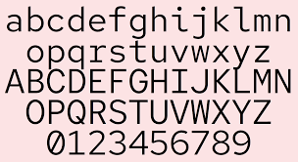

Рис. 2.2 — «Red Hat Mono»

# 2.4. Разработка логотипа

Для создания логотипа использовался **Adobe Photoshop**. Так как веб-сайт художественной студии, то в качестве названия было выбрано «Art Studio». Логотип обладает простой структурой: название и задний фон. Шрифт был написан от руки, линии плавные, неоднородные (толщина линии варьируется, что создает эффект пера или кисти). (рис 2.3) Плавность линий необходима для того, чтобы придать динамики, местами на концах буквы закруглены, а где-то наоборот более острые.



Рис 2.3 Логотип

В качестве заднего плана были выбраны три круга разного размера и цветов, соответствующие цветовой палитре самого сайта. На страницах, где задний фон темно-синего цвета, дизайн логотипа незначительно изменяется: темно-синий круг меняет свой цвет на белый, для того, чтобы логотип не сливался с цветом самого фона и создавался контраст.

# 2.5 Разработка пользовательских элементов

В данном разделе будут представлены такие пользовательские элементы, как форма (регистрационный лист), кнопки, карточки.

Для того, чтобы клиент мог записаться на данные курсы, была создана форма (рис 2.5с - а)).

В данном регистрационном листе все поля помечены звёздочкой (*), что означает, что они обязательны для заполнения; форма будет отображаться в хедере при нажатии поля «Regist» (Регистрация), а также в определенных местах в блоках при нажатии кнопок «Join» (Присоединиться). Во все пункты будет необходимо ввести определенную информацию, за исключением одного пункта «What attracts you?» (Что вас заинтересовало?), где будет необходимо выбрать один из предложенных вариантов.

Карточки (cards) — это небольшие прямоугольные или квадратные модули, которые содержат различную информацию — в виде кнопок, текста, содержащие дополнительную информацию о занятиях, и т.д. На рисунке 2.5 - б) приведен пример одной из карточек.

|  |  |
| --- | --- |
|  |  |
| а) | б) |

Рис 2.6 — а) регистрационный лист; б) пример карточки

Данные карточки будут отображаться при или нажатии на один из представленных видов курсов. При нажатии стрелки или просто на задний фон пользователь сможет свернуть открывшуюся карточку. Всего карточек 6, сколько и предложенных курсов.

# 2.6 Разработка спецэффектов

На сайте будут присутствовать моменты анимации, переходы, динамичные элементы, которые будут придавать сайту интерактивности, делая его живее и привлекательнее для пользователя.

В верхней шапке сайта (хедере) находятся несколько пунктов, при наведении на которые они будут подчеркиваться темно-синим цветом, на страницах с темным фоном — желтым. При переходе на страницу будет подсвечиваться желтым цветом название той станицы, на которой будет находиться пользователь. На главной — никакая из страниц не подсвечивается.

На странице с предлагаемыми курсами при наведении на определенный класс, блок будет увеличиваться, текст менять свой цвет с желтого на красный, а при нажатии на название будет открываться карточка.

В разделе «Need help?» находятся блоки, содержащие вопросы, которые могут возникнуть у клиента. При наведении на блок текст будет меняться с вопроса на ответ: не придется ни на что нажимать, если возник вопрос, достаточно просто навести на интересующий вопрос, и будет появляться ответ, что позволит сэкономить время пользователя и не придется переходить на другие страницы, ссылки или окна. Снизу блока находится ссылка красного цвета, с помощью которой можно перейти на другую страницу, содержащую больше информации, при наведении она еняет цвет на синий.

На главной странице находится блок, в котором используется анимация примеров творческих работ, что придает сайту динамичности. При приближении изображения создается эффект погружения в среду.

# 2.7 Выводы

Таким образом, в данном пункте был создан макет веб-сайта для художественной студии в соответствии с поставленными целями и задачами. Было упорядоченно расположение элементов на странице, разделение информации по блокам и страницам в целом.

Подобрано стилевое оформление, подходящие тематике сайта: определена базовая цветовая гамма, изображения творческих работ для придания живости сайту, шрифтовое оформление, анализ переходов и анимации необходимых для дальнейшей разработки и реализации проекта. ­­­­­­

# **3.** **Реализация структуры веб-сайта**

Веб-сайт разрабатывался с помощью редактора кода Microsoft Visual Studio Code.

При создании сайта, его разметки и функционала использовались HTML5, Sass/CSS3.

# 3.1. Структура HTML-документа

Данный сайт состоит из четырёх страниц, обладающие схожей структурой, и регистрационный лист. HTML документы состоят из <head> (рис 3.1), где осуществляется подключение CSS стилей, normalize.css (сброс стилей браузера) и необходимые шрифты; самого тела файла <body>, который содержит заголовок <header>, внутреннее содержание и нижний колонтитул <footer>.

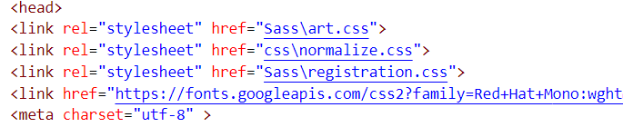

Рис 3.1 – Содержание <head>

Для создания горизонтального меню в заголовке (рис 3.2), списка контактов в нижнем колонтитуле, некоторых блоках для структурирования текста использовался маркированный список, пункты которого представляли собой ссылки с одинаковым классом, для задания схожих стилей, и непосредственного перехода на другие страницы. Так же преимущественно для создания списков использовались именно маркированные списки, у которых либо отсутствовали маркеры или же присваивались собственные, подходящие стилю и динамике сайта.

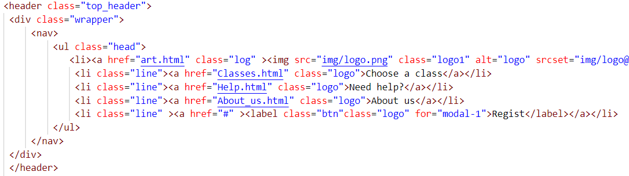

Рис 3.2 - Заголовок

Основное наполнение страницы было разделено на семантические блоки, каждый блок был заключен тегам <div>, в зависимости от самой страницы, содержащий изображения, текст. Для вставки текста использовался тег <p>, изображений — <img>.

Каждому элементу присвоен свой класс или идентификатор (рис 3.3), благодаря которым элементу или группе элементов были заданы определенные свойства. Название классов и идентификаторов были выбраны по семантике, для быстрого ориентирования и понимания, какому блоку/элементу задаётся стиль. <Label> представляет собой подпись к элементу пользовательского интерфейс, на картинке, представленной ниже, для создания кнопки, при нажатии на которую выпадал блок с информацией (карточка). Атрибут <for> задает уникальный идентификатор.

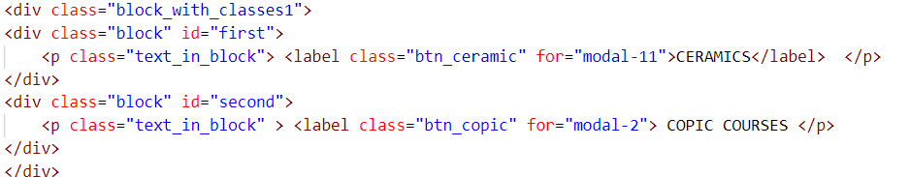

Рис 3.3 Пример использования классов и идентификаторов

Для предания определенного стиля слову или определенному участку текста был использован тег <span> и присвоенный ему класс, внутри тега находится изменяемый текст.

# 3.1.2 Структура регистрационного листа

Для создания элементов формы также использовался тег <label>. Тег <input> для создания пространства/блока, где пользователь будет вводить необходимые данные, <h2> — заголовок формы. Для элемента, где необходимо выбрать один из предложенных вариантов, использовался тег <select>, который представляет собой элемент управления, содержащий меню опций, заключенных в теги <option>. В них находятся варианты, из которых пользователю будет необходимо выбрать.

# 3.2 Добавление таблиц стилей Sass и CSS

Одна из основных задач при создании сайта — адаптивность. Для этого основными единицами измерения являются vw, однако для создания регистрационного листа и карточек использовались пикселы, em.

На рисунке 3.4 представлены фрагменты кода в Saas и обработанный предпроцессором CSS. В Saas документах были использованы миксины для упрощения кода и избавления от повторного введения текста; переменные, содержащие наиболее частот используемые значения, были указанные вначале файла; так же вложенности.

|  |  |
| --- | --- |
|  |  |
| а) | б) |

Рис 3.4 – Пример кода а) Sass; б) CSS

Для создание сетки блокам было присвоено свойство display:grid, далее задавалось количество колонок и столбцов, их размерность. А элементам этого блока при помощи свойства grid-area назначалось особое положение внутри сетки. Для выравнивания содержания внутри ячеек использовалось свойство justify-content, которое выравнивает содержимое вдоль оси строки.

При работе с блоками задавались отступы: margin, padding. Для закругления блоков использовалось свойство border-radius.

Для создания адаптивной версии под мобильные устройства использовались медиа-запросы. Так как при добавлении стилей основные единицы vw, %, fr, что позволило сделать сайт резиновым, благодаря чему необходимость создания медиа-запросов для планшетных устройств отпала. Исключением являются выпадающие карточки, размер которых было необходимо подстраивать под размеры экрана, для наиболее благоприятной читабельности информации на них; и регистрационный лист, т.к его размер и вытянутая форма максимально подходит как для мобильных устройств, так и для компьютеров.

Созданы анимации картинок (рис 3.5, а), имеющая три состояния/кадра. Анимация длится 20 секунд, без ускорений и бесконечное количество раз, что и указано в её свойствах.

|  |  |
| --- | --- |
|  |  |
| а) | б) |

Рис 3.5 – Пример использования: а) анимации; б) переходов

Для создания переходов был использован эффект hover (рис 3.5, б), который позволял при наведении мыши менять цвет ссылки.

# 3.3 Использование стандартов XML (SVG)

XML документ использовался для описания всех предложенных курсов. В нем использовались следующие теги:

* <courses> (тег-контейнер, содержащий все теги и весь XML файл)
* <lesson> (содержащий название занятий);
* <offers> (тег-контейнер, содержащий другие теги, представленные ниже, в которых буду содержаться все возможности, которые могут обеспечить курсы, отличия от других, преимущества, т.е всё то, что данная компания может предложить клиенту.
* <first_plus> (тег, содержащий первое преимущество/предложение)
* <seconds_plus>
* <third_plus>

В качестве SVG элементов представлены иконки социальных сетей, находящиеся в нижнем колонтитуле.

# 3.4 Выводы

Таким образом в данном разделе были представлены все те элементы, приемы, методы, используемые при вёрстке сайта. Проанализированы основные теги HTML документа, наиболее часто используемые свойства задания стилей этих элементов, проанализирована структура XML документа, представлены SVG элементы.

# 4. Тестирование веб-сайта

# 4.1 Адаптивный дизайн веб-сайта

Для просмотра контента веб-сайта на различных устройствах требуется создание дополнительных стилей, которые позволяют отображать страницы и их содержимое в соответствии с тем устройством, на котором пользователь их открывает. Основные устройства: Mobile S (320px), Mobile M (375px), Mobile L (425px), Tablet (768px), Laptop (1024px), Laptop L (1440px).

Для создания адаптивности веб-сайта были использованы следующие инструменты: медиа-запросы (@media), единицы измерения, которые связаны непосредственно с параметрами области просмотра (представляют собой процентные величины от текущей области просмотра браузера), Грид-раскладка (CSS Grid Layout).

На рисунке 4.1 представлена одна из веб-страниц для мобильного устройства, планшета и компьютера.

|  |  |  |
| --- | --- | --- |
|  |  |  |
| а) | б) | в) |

Рис 4.1 Вид веб-страницы для: а) мобильного устройства; б) планшета; в) компьютера

# 4.2. Кроссбраузерность веб-сайта

При разработке стилевого оформления и структуры веб-сайта необходимо учитывать не только размеры устройства просмотра пользователя, так и браузер, который используется для просмотра страниц. Для этого требуется провести тестирование веб-сайта в различных браузерах, результаты которого покажут возможности, достоинства и недостатки стилевого оформления в каждом из рассматриваемых браузеров.

Веб-сайт будет тестироваться в следующих браузерах: Google Chrome, Fire Fox, Opera и Microsoft Edge.

При проверке веб-сайта в Google Chrome (рис 4.2) никаких искажений текста, анимации, переходов не было выявлено.

|  |  |
| --- | --- |
|  |  |
| а) | б) |

Рис 4.2 – Вид веб-страницы в Google Chrome а) мобильная версия; б) компьютерная версия

В Fire Fox сайт показал схожий результат (рис 4.3): никаких отклонений как для мобильной версии сайта, так и для компьютерной не было выявлено, текст не съехал, не произошло его наложения на картинки.

|  |  |
| --- | --- |
|  |  |
| а) | б) |

Рис 4.3 – Вид веб-страницы в Fire Fox а) мобильная версия; б) компьютерная версия

В Opera (рис 4.4) всё так же работает без неисправностей, весь контент обладает правильным шрифтом, не наблюдается сдвиг текста или отсутствие картинок.

|  |  |
| --- | --- |
|  |  |
| а) | б) |

Рис 4.4 – Вид веб-страницы в Opera а) мобильная версия; б) компьютерная версия

В Microsoft Edge (рис 4.5), так же, как и в остальных браузерах, не наблюдается того, чтобы отличалось от требуемого результата.

|  |  |
| --- | --- |
|  |  |
| а) | б) |

Рис 4.4 – Вид веб-страницы в Microsoft Edge а) мобильная версия; б) компьютерная версия

# 4.3. Руководство пользователя

Для наиболее эффективной работы и достижения желаемого результата от пользования веб-сайтом необходимо знать и понимать работу пользовательских компонентов программного продукта.

Первое, с чего начнется взаимодействие пользователя с продуктом — это главная страница art.html, которая является связующей частью сайта.

На этой страницы, как и на остальных, в заголовке присутствует меню, при нажатии на любой пункт из которого будет осуществляться переход на определенную страницу, при нажатии на логотип — на главную.

В блоке, описываемом все предлагаемые занятия, при нажатии на кнопку «View all classes», находящуюся в конце блока или на название блока «Our classes», осуществляется переход на страницу «Choose a class», где более подробно описана информация.

В следующем блоке при нажатии на кнопку «Join» на экране появляется регистрационный лист, закрыть который можно непосредственно на крестик, находящийся в правом верхнем углу листа, или нажав на пространство, находящееся за регистрационным листом, или кнопку «Confirm»

На странице «Choose a class» нет ссылок на другие страницы, кроме тех, что находятся в хедере. На странице есть кнопки (рис 4.4, а), при нажатии на которые на экране появляются всплывающее карточки (рис 4.4, б), работающие по принципу, схожему с регистрационным листом.

|  |  |
| --- | --- |
|  |  |
| а) | б) |

Рис 4.5 - Пример работы карточек: а) кнопки для нажатия; б) карточки

На следующей странице «Need help?» находятся несколько блоков, в правом нижнем углу которых находятся ссылки на страницы «Choose a class» или «About us», в зависимости от содержания блока. Для того, чтобы увидеть ответ на интересующий вопрос достаточно навести мышь на блок с интересующей информацией.

На последней странице «About us» находятся ссылки на главную страницу, при нажатии в тексте на название студии, выделенным красным; при нажатии на слово «together» во втором абзаце всплывает регистрационный лист. В конце страницы находится блок (рис 4.5), в котором предлагается перейти на другие страницы.

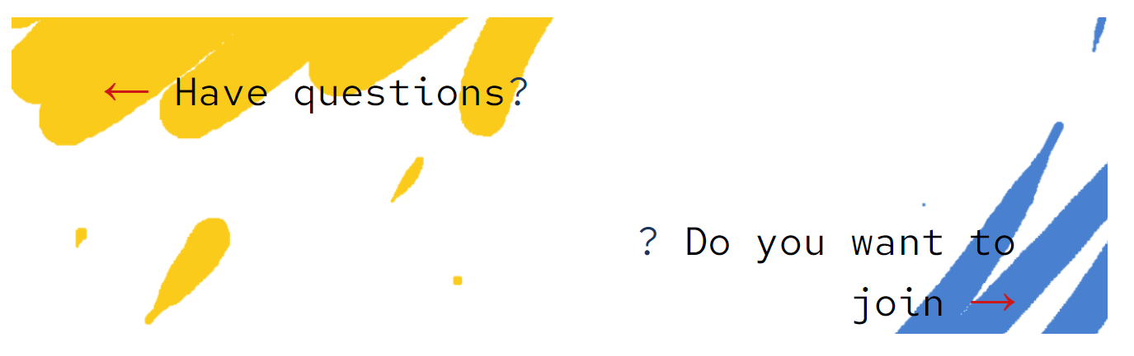

Рис 4.6 – Ссылки на другие страницы

Описание контента страниц веб-сайта:

1. «Главная» — основная страница, на которой визуально представлена небольшая часть каждой страницы, на которые пользователь в дальнейшем может перейти;
2. «Choose a class» («Выбор класса») — страница, содержащая тестовую информацию о предоставляемых услугах, видах занятий, необходимых навыках и т.п, содержит краткое описание каждого предоставляемого курса;
3. «Need help?» («Нужна помощь») — страница с часто задаваемыми вопросами, которые могут возникнуть у клиента;
4. «About us» («О нас») — страница, на которой содержится информация о самой студии, преподавателях, немного про направления и что наши курсы из себя представляют и какие услуги могут оказать;
5. «Regist»(«Регистрация») — окно, всплывающее при нажатии, позволяющее пользователю заполнить форму для записи на данные курсы.

# 4.4. Выводы

Таким образом в этом разделе было проведено тестирование веб-сайта на адаптивность под различные устройства, а также кроссбраузерность. В ходе чего были продемонстрированы возможности сайта корректно отображаться на различных устройствах, была выявлена схожесть сайта, одинаково корректная читабельность контента во всех тестируемых браузерах, благодаря чему у пользователя не будет возникать неудобств при использовании данного сайта не только в различных браузерах, но и на различных устройствах. Также было описано руководство пользователя, в котором конкретно описано как пользователь может взаимодействовать с сайтом, основные его возможности, назначение каждой страницы, ее наполнение.

# 5. Заключение

Разработка веб-сайта требует решения огромного количества задач, встречающихся на каждом этапе создания, и от качества выполнения этих задач будет зависеть конечный результат. Проект должен следовать современным стандартам разработки, чтобы полностью соответствовать требованиям пользователя: должен быть понятен, прост в использовании и заинтересовал клиента .

В данной курсовой работе были пройдены все этапы: начиная от постановки целей, задач, необходимых для выполнения, выбор стилевого оформления, верстки самого веб-сайт и заканчивая уже непосредственным его тестированием, чтобы он соблюдал всем требованиям, необходимым для комфортного использования.

Разработка шаблона и макета сайта осуществлялась в редакторе Figma, который предоставляет возможность быстрой визуализации контента для дальнейшего его проектирования.

Для верстки сайта использовалась Grid верстка, позволяющая перемещать, располагать элементы Grid-сетки внутри нее; задание параметров блоков в масштабируемых единицах измерения для придания сайту адаптивности для различных устройств просмотра.

Для задания стилей веб-сайту использовался Saas/CSS, благодаря чему было создано оформление самого сайта, его внешний вид, была передана динамика элементам.

После создания и оформления кода веб-страниц были проведены тесты кроссбраузерности и адаптивности программного продукта, результаты которых показали готовность веб-сайта к использованию в различных средах, что является необходимым пунктом при разработке.

Также было описано руководство пользователя, в котором конкретно описано как пользователь может взаимодействовать с сайтом, основные его возможности, назначение каждой страницы, ее наполнение.

В ходе создания веб-сайта и написания пояснительной записки были выполнены все поставленные задачи. Разработанный проект готов к беспрепятственному доступу и использованию в сети Интернет.

# 6. Список использованных литературных источников.

1. Школа рисования HappyArt [Электронный ресурс]. – Режим доступа: https://happyart.by/– Дата обращения: 05.05.2022.
2. Школа рисунка и живописи «Сфера»[Электронный ресурс]. – Режим доступа: https://sfera-studio.by/ – Дата обращения: 05.05.2022
3. Основы Sass [Электронный ресурс]. – Режим доступа: <https://sass-scss.ru/guide/>. – Дата обращения: 05.05.2022.
4. Шпаргалка по Grid CSS [Электронный ресурс]. – Режим доступа: https://tpverstak.ru/grid/. – Дата обращения: 7.04.2022.
5. Figma Layouts [Электронный ресурс]. – Режим доступа: <https://www.figma.com/community>. – Дата обращения: 20.03.2022.

# Приложение 1

Прототипы веб-страниц

|  |  |  |
| --- | --- | --- |
| Главная страница | Need help? | Classes |
|  |  |  |

|  |  |  |  |
| --- | --- | --- | --- |
| About us | Регистрационный лист | | Карточки |
|  |  |  | |

# Приложение 2

Макет структуры веб-сайта

|  |  |  |
| --- | --- | --- |
| Главная страница | Need help? | Classes |
|  |  |  |

|  |  |  |
| --- | --- | --- |
| About us | Регистрационный лист | Карточки |
|  |  |  |

# Приложение 3

Листинг НТML-документа

|  |  |
| --- | --- |
| Заголовок | Нижний колонтитул |
|  |  |

|  |  |
| --- | --- |
| Регистрационный лист | |
|  |  |

|  |
| --- |
| Наполнение art.html |
|  |

|  |  |
| --- | --- |
| Наполнение Classes.html | |
|  |  |

|  |
| --- |
| Карточки |
|  |

|  |
| --- |
| Наполнение About_us.html |
|  |

|  |
| --- |
| Наполнение Help.html |
|  |
|  |

# Приложение 4

Листинг Sass

|  |  |
| --- | --- |
| Для заголовка | Для футтера |
|  |  |

|  |  |  |
| --- | --- | --- |
| Стили для art.html | | |
|  |  |  |

|  |  |
| --- | --- |
|  |  |

|  |  |  |
| --- | --- | --- |
| Стили для help.html | | |
|  |  |  |

|  |  |  |
| --- | --- | --- |
| Стили для Clases.html | | |
|  |  |  |

|  |  |  |
| --- | --- | --- |
| Стили для About_us.html | | |
|  |  |  |

|  |  |
| --- | --- |
| Стили для регистрационного листа | |
|  |  |

|  |  |  |
| --- | --- | --- |
|  |  |  |

|  |  |  |
| --- | --- | --- |
| Медиа-запросы для хедера | Медиа-запросы для футера | |
|  |  |  |

|  |  |  |
| --- | --- | --- |
| Медиа-запросы для art.html | | |
|  |  |  |

|  |  |
| --- | --- |
| Медиа-запросы для карточек | |
|  |  |
| Стили для карточек | |
|  |  |

|  |
| --- |
|  |
|  |

|  |  |  |
| --- | --- | --- |
| Медиа-запросы для Classes.html | | |
|  |  |  |

|  |  |  |
| --- | --- | --- |
| Медиа-запросы для help.html | | |
|  |  |  |

|  |  |  |
| --- | --- | --- |
| Медиа-запросы для About_us.html | | |
|  |  |  |

# Приложение 5

Приложение 5 Листинг CSS

|  |  |  |
| --- | --- | --- |
| Хедер | Хедер в help.html | Медиа-запрос для хедера |
|  |  |  |

|  |  |  |
| --- | --- | --- |
| Футтер | | Медиа-запрос для футтера |
|  |  |  |

|  |  |  |
| --- | --- | --- |
| Стили для art.html | | |
|  |  |  |
|  |  |  |

|  |  |  |
| --- | --- | --- |
| Медиа-запросы для art.html | | |
|  |  |  |

|  |  |  |
| --- | --- | --- |
| About_us.css | | |
|  |  |  |

|  |  |  |
| --- | --- | --- |
| Медиа-запросы для About_us.html | | |
|  |  |  |

|  |  |  |
| --- | --- | --- |
| Classes.css | | |
|  |  |  |

|  |  |
| --- | --- |
| Стили для карточек |  |
|  |  |
|  | |

|  |  |
| --- | --- |
| Медиа-запросы для карточек | |
|  |  |

|  |  |  |
| --- | --- | --- |
| Медиа-запросы в Classes.css | | |
|  |  |  |

|  |  |  |
| --- | --- | --- |
| Медиа-запросы для help.html | | |
|  |  |  |

|  |  |  |
| --- | --- | --- |
|  | Help.css |  |
|  |  |  |

# Приложение 6

Листинг XML-файлов

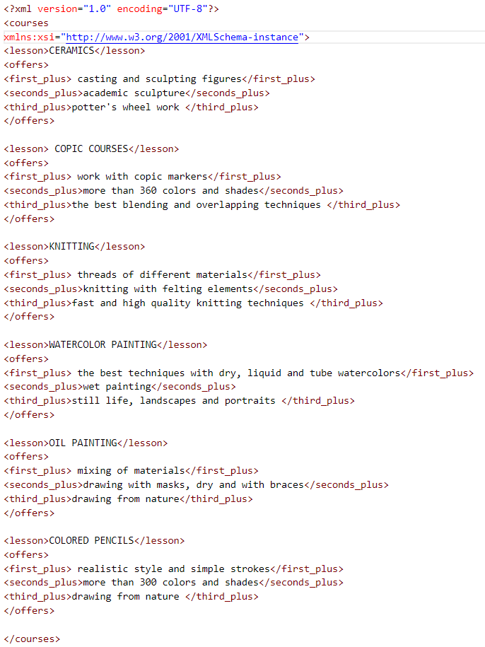

# Приложение 7

Листинг SVG

